

FEVEREIRO/2023



# UNIVERSO DE AÇÃO

**UNIDADES ASSISTIDAS POR MODALIDADE**

|  |  |  |  |  |
| --- | --- | --- | --- | --- |
| **UNIDADE** | **PÚBLICA** | **PRIVADA** | **FILANTRÓPICA** | **TOTAL** |
| **155** | **55** | **11** | **222** |
| **%** | **70,0%** | **25,00%** | **5,00%** |  |

Atende 70% das unidades



**PÚBLICA**

**PRIVADA**

Atende 25% das unidades

**FILANTRÓPICA**



Atende 5% das unidades

1. **DADOS ESTATÍSTICOS**

|  |  |  |  |  |
| --- | --- | --- | --- | --- |
| **INTERNAÇÃO (UNIDADE DE ATENDIMENTO/DIA)** | **UNIDADE** | **Meta** | **Produção** | **%** |
| Clínica Hematológica | Internações / dia | 116 | 86 | 74% |
|  | | | | |
| **ATENDIMENTO AMBULATORIAL** | **UNIDADE** | **Meta** | **Produção** | **%** |
| Consultas Médicas | Consultas | 600 | 541 | 90% |
| Consultas Não Médicas | Consultas | 1000 | 747 | 75% |
| **TOTAL GERAL** | **-** | **1600** | **1.288** | **81%** |
|  | | | | |
| **PROCEDIMENTOS** | **UNIDADE** | **Meta** | **Produção** | **%** |
| Triagem Clínica de Doador Candidatos à Doação | Doadores triados | 5060 | 3.998 | 79% |
| Coleta de Sangue Doadores Aptos | Bolsas coletadas | 3880 | 3.280 | 85% |
| Plaquetaférese - Doador de Plaquetas por Aférese | Bolsas coletadas | 66 | 49 | 74% |

|  |  |  |  |  |
| --- | --- | --- | --- | --- |
| Produção de Hemocomponentes | Unidade | 8600 | 7.819 | 91% |
| Procedimentos Especiais | Procedimentos | 6420 | 1.940 | 30% |
| Exames Imunohematológicos | Amostras | 10860 | 10.232 | 94% |
| Exames Sorológicos | Amostras | 5030 | 4.672 | 93% |
| Exames Hematológicos | Amostras | 170 | 423 | 249% |
| Ambulatório | Procedimentos | 310 | 111 | 36% |
| Metas de Produção AIH dos Hospitais | Plasmaférese terapêutica | 5 | 0 | 0% |
| Medicina Transfusional (Hospitalar) | Bolsas distribuídas | 2065 | 5.177 | 251% |
| Sorologia de Possível Doador de Órgão | Amostras testadas | 30 | 6 | 20% |
| **TOTAL GERAL** | **-** | **42.496** | **37.807** | **89%** |

|  |  |
| --- | --- |
| **DOADOR ESPONTÂNEO** | **TOTAL** |
| Total de doadores aptos | 3.280 |
| doadores espontâneos (voluntários + campanha) | 3.241 |
| % Realizado | 99% |
| % contratado | 75% |

|  |  |
| --- | --- |
| **DOADOR DE REPETIÇÃO** | **TOTAL** |
| Total de doadores aptos | 3.280 |
| Doadores de repetição (retorno) | 1.362 |
| % Realizado | 42% |
| % contratado | 60,00% |

1. **CAMPANHAS EXTERNAS**

|  |  |  |  |  |
| --- | --- | --- | --- | --- |
| **Campanhas Externas**  **Fevereiro 2023**  **Representou 19% das coletas da Rede HEMO** | | | | |
|  | **Nº de Cadastro** | **Nº de Bolsas** | **Nº de Inaptos** | **Nº Cadastro de Medula** |
| **TOTAL GERAL** | **374** | **268** | **106** | **54** |

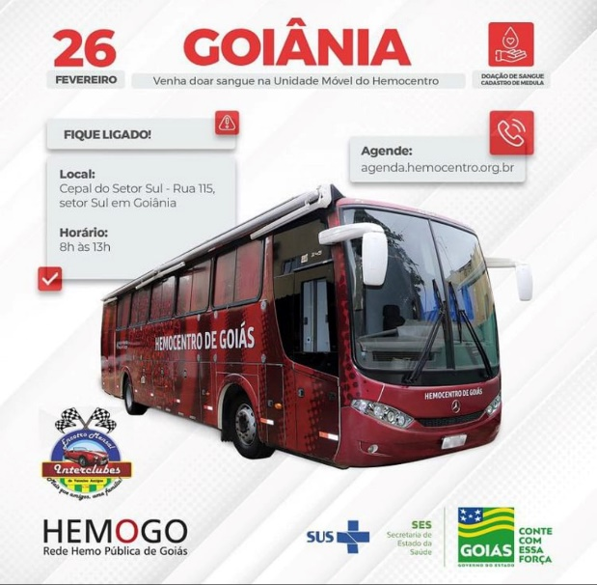

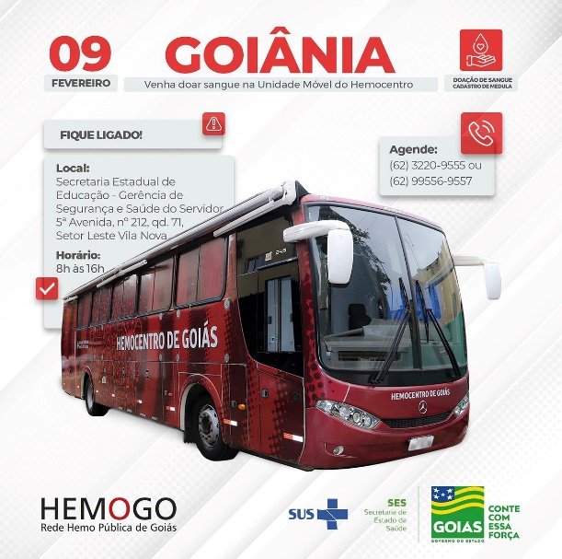

**IV. INDICADORES E METAS DE DESEMPENHO.**

Referência: fevereiro de 2023

|  |  |  |  |  |
| --- | --- | --- | --- | --- |
| **Indicadores de**  **Desempenho** | **Descrição** | **Memória de**  **Cálculo** | **Meta** | **Atual** |
| Percentual de pedidos de hemocomponentes x atendimento | Mede o percentual de atendimento de hemocomponentes  conforme solicitação. | Nº de solicitações  /pelo Nº de atendidos x100 | >= 94% | 93% |
| Percentual de cumprimento de Visitas Técnicas assistidas pelo Hemocentro Coordenador nas  unidades assistidas | Mensura taxa de visitas do comitê transfusional as unidades assistidas pelo Hemocentro Coordenador. | Nº de visitas /Nº de unidades assistidas pelo Hemocentro Coordenador x 100 | >=99% | 120% |
| Percentual de doadores espontâneos na Rede Estadual de Hemocentros | Mede taxa dos doadores com perfil espontâneos que procuram fazer doações por livre  demanda. | Nº de doadores espontâneos x100/ Nº de candidatos a doação | >=75% | 99% |
| Percentual de doadores de repetição na Rede Estadual de Hemocentros | Mede taxa de doadores de repetição que retornam para fazer  novas doações. | Nº de doadores de repetição x 100 / Nº de doadores aptos | >=60% | 42% |
| Percentual de Qualidade dos Hemocomponentes | Monitora a análise dos parâmetros de qualidade dos Hemocomponentes  produzidos. | Percentual de hemocomponentes avaliados x 100 / pela meta. | >=90% | 98% |
| Percentual de manifestações queixosas recebidas no sistema de ouvidoria SUS | Analisa a satisfação dos usuários do SUS em relação ao atendimento prestado pela unidade hospitalar. | Nº de manifestações queixosas recebidas no sistema de ouvidoria do SUS/ total de atendimentos realizados  mensalmente x 100 | < 5% | 0% |
|  | | | | |

**OUVIDORIA**

O indicador de resolução de queixas da ouvidoria é resolver as queixas apresentadas á unidade.

**Fevereiro**

|  |  |
| --- | --- |
|  |  |
| Percentual de resolução de queixas da  **Usuários**  ouvidoria | Não houve manifestação. |
|  | |

**Fórmula:** *Total de demandas abertas/total de demandas respondidas x 100*

# SATISFAÇÃO DO USUÁRIO

|  |  |
| --- | --- |
| **Usuários** | **Fevereiro** |
| Percentual de satisfação do usuário | 95,45% |
|  | |

|  |  |  |  |  |
| --- | --- | --- | --- | --- |
| **Demandas da Ouvidoria**  **Resolução** | | | | |
| **Fevereiro/2023** | | | | |
| **USUÁRIOS** | **SUGESTÕES** | **SOLICITAÇÕES** | **QUEIXAS** | **% Resolução** |
| Pacientes / doadores | Não houve manifestação | | | |
| **Total** | **0** | **0** | **0** | **0** |

|  |  |  |
| --- | --- | --- |
| **Fevereiro/2023** | | |
| **Avaliações** | **Pesquisa nos**  **Tablets/TOTEN** |
| Quantidade de respostas da pesquisa | 1.850 |
| Avaliação Geral Clientes no quesito  Elogios | 95,45% |
| Avaliação Geral Clientes no quesito  Solicitações de Melhoria. | 0,51% |
| Avaliação Geral Clientes no quesito  Não opinar | 4,04% |
|  | |

|  |  |
| --- | --- |
| **Fevereiro/2023** | |
| **Avaliações** | **Rede Sociais** |
| Quantidade de Interações nas redes sociais | 45 |
| Avaliação no quesito elogios | 0% |
| Avaliação no quesito reclamações | 0% |
| Avaliação no quesito dúvidas | 97% |
|  |  |

**V.ATIVIDADES DESENVOLVIDAS**

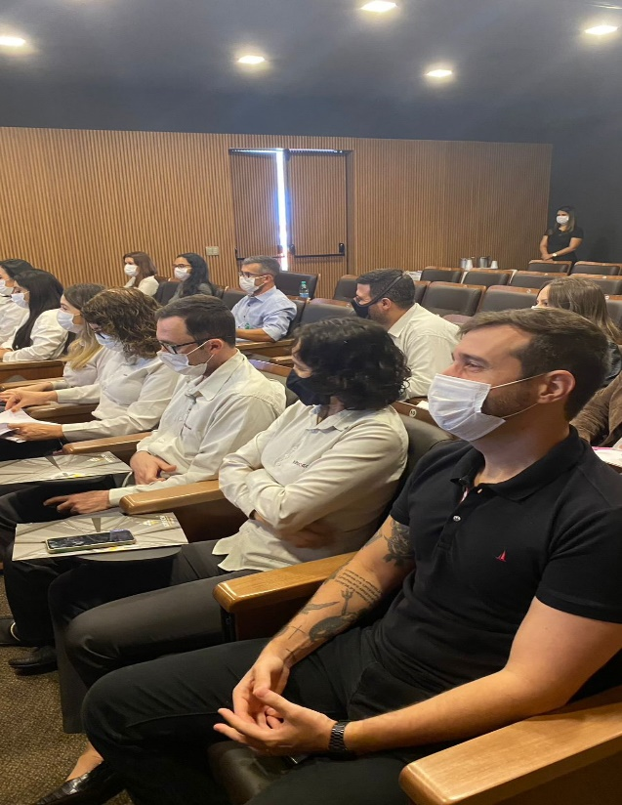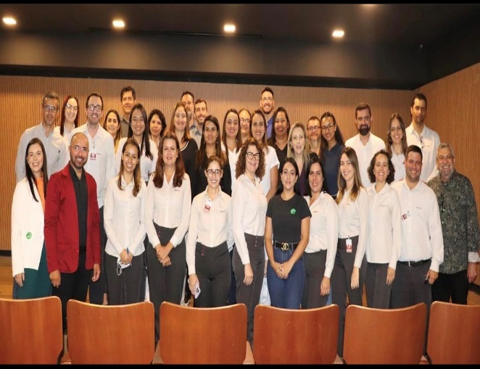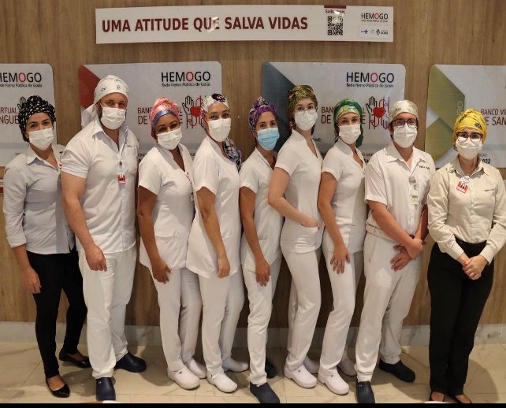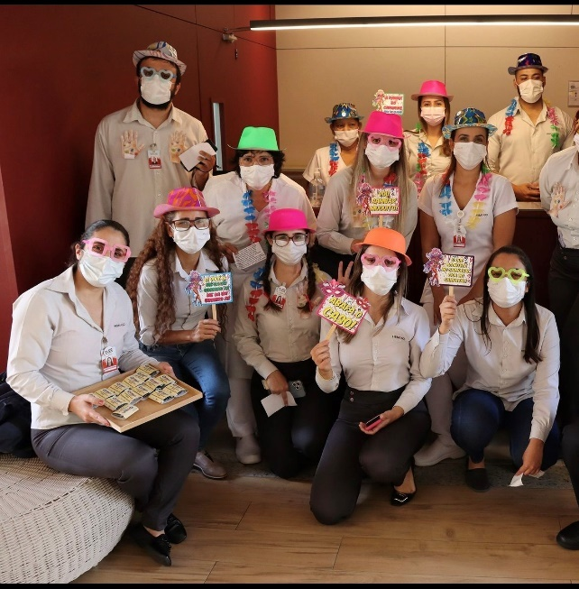

6º Módulo do Programa de Líderes (Gestão do Tempo).

5º Módulo do Programa de Líderes (Gestão de Conflitos).

Carnaval da Saúde com abordagens : sobre Higinene das mãos, prevenção sobre IST´s.

Campanha Vá de Lenço, promovido pela ABRALE.

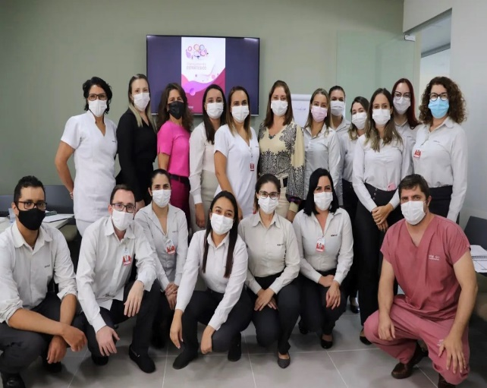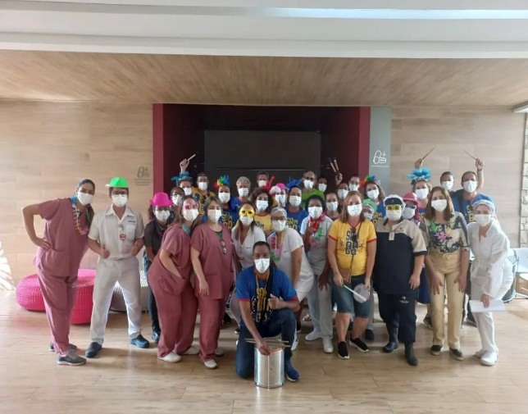

Sambagô Grupo de Percussão agitou os foliões do HEMOGO nas vésperas do feriado de Carnaval.

HEMOGO inicia os trabalhos para elaboração do novo Planejamento Estratégico.

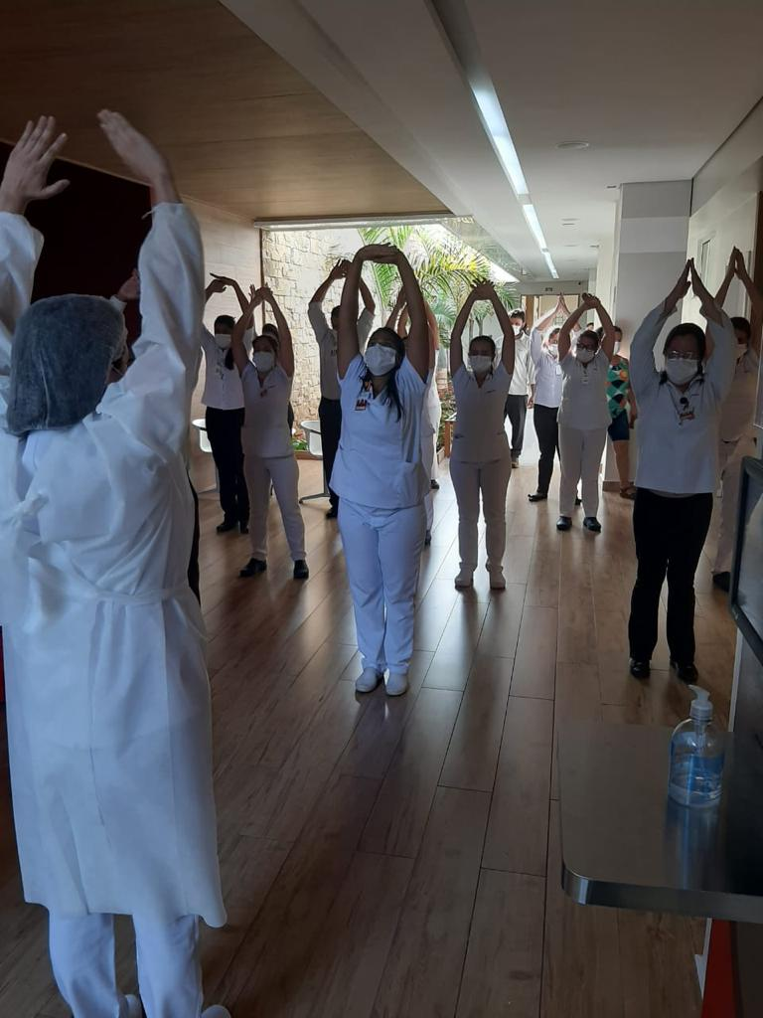

Semana da Prevenção em Saúde Realizada pelo SESMT e Esc.Qualidade.

Semana da Prevenção em Saúde Realizada pelo SESMT e Esc.Qualidade.

Atenciosamente,







Relatório elaborado pela Diretoria da Rede HEMO e aprovado pelo Conselho de Administração em / /

Dr. Valterli Leite Guedes

Presidente do Conselho de Administração do Idtech